ВСЕРОССИЙСКАЯ ОЛИМПИАДА ШКОЛЬНИКОВ ПО ТЕХНОЛОГИИ
школьный этап
2019-2020 учебный год
10-11 класс (юноши)

Время выполнения теста 90 минут 1. Новшество или нововведений серьезно повышающее эффективность действующей системы (отметьте знаком (+) все правильные варианты):
- новация;
- оптимизация;
- инновация;
- модернизация.
2. Для передачи вращательного движения на большое расстояние в механизмах передачи движения используется передача (отметьте знаком (+) все правильные варианты):
- ременная;
- зубчатая;
- реечная;
- фрикционная.
3. У профессии типа ( человек-техника) основной трудовой функцией является (отметьте знаком (+) все правильные варианты):
- следить за приборами;
- регулировать станки;
- обслуживать аппараты'
- ремонтировать одежду.
4. К техническим ресурсам предприятия относится (отметьте знаком (+) все правильные варианты):
- реклама;
- сырье;
- материалы;
- оборудование;
- полуфабрикаты.
5. При производстве мебели вредными для человека отходами являются (отметьте знаком (+) все правильные варианты):
- древесная пыль;
- испарение лакокрасочных материалов;
- абразивная пыль;
- все выше перечисленное.
6. Наиболее распространенной формой защиты авторских прав интеллектуальной собственности является (отметьте знаком (+) все правильные варианты):
- создание полезной модели;
- создание опытного образца;
- публикация в печати;
- создание товарного знака.
7. Прочностью древесины называют (отметьте знаком (+) все правильные варианты):
- способность восстанавливать первоначальную форму после прекращения действия нагрузки;
- выдерживать определенные нагрузки не разрушаясь:
- не изменять размеры после обработки резанием;
- сопротивляться внедрению в нее других тел.
8. К профессии типа (человек-техника) относится (отметьте знаком (+) все правильные варианты):
- инженер;
- педагог;
- программист;
- бухгалтер.
9. Перед изготовлением изделия в процессе выполнения проекта необходимо (отметьте знаком (+) все правильные варианты):
- оформить пояснительную записку;
- продумать презентацию проекта;
- оценить экономические и экологические свойства изделия;
- разработать чертеж и технологическую карту.

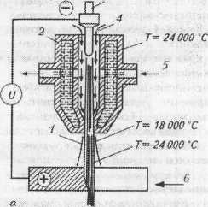
10. Допишите недостающие элементы плазмотрона прямого действия:
1) сжатая дуговая плазма;
- ;
- электрод;
- газ (Аr, смесь газов);
- _________________ ;
- обрабатываемый материал.
11. Если размер детали по чертежу равен 40 ± 0,1 ,то годным являются детали имеющие размер (отметьте знаком (+) все правильные варианты):
- 30,2;
- 39,9;
- 39,8;
- 40:
- 40,3.
12. Ровные и гладкие поверхности детали из древесины получают с помощью (отметьте \знаком (+) все правильные варианты):
- лучковой пилы;
- ножовки;
- шерхебеля;
- рубанка;
- стамески.
13. Основной режущий инструмент, применяемый при обработки на токарных станках
(отметьте знаком (+) все правильные варианты):
- сверло;
- фреза;
- резец;
- метчик.
14. Способом обработки металла резанием является (отметьте знаком (+) все правильные варианты):
- клепка;
- точение;
- окраска;
- гибка.
15. Способом обработки древесины является (отметьте знаком (+) все правильные варианты):
- ковка;
- прокат;
- пиление;
- травление;
- волочение.
16. Техническое творчество это (отметьте знаком (+) все правильные варианты):
- открытие новых физических явлений;
- открытие новых физических закономерностей;
- создание нового и усовершенствование уже имеющегося образца в области техники и технологий;
- подготовка технического регламента;
- создание новых произведений искусства.
17 .В ряде государств мира отказываются использовать пластиковые упаковки так как
(отметьте знаком (+) все правильные варианты):
- картонная упаковка дешевле;
- имеются трудности с утилизацией упаковки;
- пластиковая упаковка делает некоторые виды продуктов опасными для здоровья;
- пластиковая упаковка дорогая.
18. При выборе профессий более важны (отметьте знаком (+) все правильные варианты):
- советы родителей;
- советы друзей;
- уроки по профориентации;
- собственные способности, возможности и интересы.
19. Что понимают под квалификацией специалиста (отметьте знаком (+) все правильные 'варианты):
- уровень образования;
- состояние здоровья;
- большой стаж работы по специальности;
- уровень подготовки, присвоенный по результатам оценки независимой комиссией навыков специалиста и подтверждённый документально;
- образование и практический опыт специалиста.
20. К первичным доходам семы* относятся (отметьте знаком (+) все правильные варианты):
1|) доходы, Полученные при создании национального дохода или от владения отдельными факторами производства;
- доходы от предпринимательской деятельности;
- льготы на проезд в общественном транспорте;
- субсидии на коммунальные услуги;
- стипендии.
21. Какая операция применяется для чистовой обработки поверхностей деталей (отметьте ,знаком (+) все правильные варианты):
- точение;
- строгание;
- шлифование;
- лакирование.
22. У какой из передач оси ведущего и ведомого вала не параллельны (отметьте знаком (+) все правильные варианты):
- цепной;
2) конической косозубой;
М цилиндрической прямозубой;
4) ременной.
23. Укажите, к какой марке стали относится данная маркировка Р12 Ф5 К5-МП (отметьте знаком (+) все правильные варианты):
- быстрорежущей стали;
- конструкционной стали;
- жаропрочной стали;
- бронзе;
- подшипниковой стали.
24. Режущий инструмент делает поступательно вращательное движение во время работы на (отметьте знаком (+) все правильные варианты):
- токарном станке;
- фрезерном станке;
- строгальном станке;
- сверлильном станке.
25. При соединении деталей шурупами используется (отметьте знаком (+) все правильные варианты):
- молоток;
- отвертка;
- сверло;
- шило;
- бита.
26. Для ручной резки металлов используется (отметьте знаком (+) все правильные варианты):
- резец;
- надфиль;
- зубило;
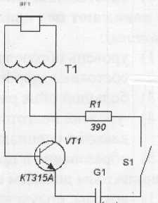
- слесарная ножовка;
- напильник.
27. Расшифруйте обозначения, представленные на данной схеме:
- T1 ;
- BТ1- ;
- R1- ;
- S1- ________________________________;
- G1-____________________________________________;
28. Разъёмное соединение деталей можно получить с помощью (отметьте знаком +) все правильные варианты):
- пайки;
- клёпки;
- сварки;
- резьбовых соединений.
29. Процент отходов при обработке металлов резанием достигает (отметьте знаком (+) все правильные варианты):
- 5 %
- 10%
- 20 %
- 50 %
30. При изготовлении какой детали использовано свойство жидко текучести материалов
(отметьте знаком (+) все правильные варианты):
- кованая деталь;
- штамповочная деталь;
- литая деталь;
- сварная деталь.
31. Вставьте недостающие слова в определение :
Рынок труда— экономическая среда, на которой в результате конкуренции между
экономическими агентами через механизм устанавливается
определенный объем и уровень труда.
32. Неразъёмное соединение можно реализовать с помощью (отметьте знаком (+) все правильные варианты):
- винта;
- шуруп;
- заклепки;
- гайки.
33. К цветным сплавам относятся (отметьте знаком (+) все правильные варианты):
- железо;
- латунь;
- сталь;
- чугун.
34. Для рубки металла используется (отметьте знаком (+) все правильные варианты):
- сверло;
- ножовка;
- зубило;
- надфиль..
35. Усилению парникового эффекта на планете способствует выброс парниковых газов при работе (отметьте знаком (+) все правильные варианты):
- атомных электростанций;
- гидроэлектростанций;
- ветроэлектростанций;
- тепловых электростанций.

ВСЕРОССИЙСКАЯ ОЛИМПИАДА ШКОЛЬНИКОВ ПО ТЕХНОЛОГИИ
школьный этап
2019-2020 учебный год
7-8 класс (юноши)

Номинация «Техника и техническое творчество»
Максимальное время выполнения заданий 90 минут.

1. Технология это наука о (продолжите определение) _________________________________________

_________________________________________________________________________________________
- Каким инструментом производится черновая обработка древесины на токарном станке по дереву (отметьте знаком (+) все правильные варианты):
а) мейселем;
б) стамеской фасонной:
в) рейером;
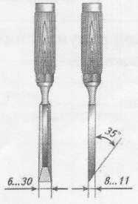
г) долотом.
- Как называется изображённый на рисунке инструмент (отметьте знаком фу все правильные варианты):
а) стамеска;
6} долото;
в) зубило; ;
г) отвёртка.
- Правильная последовательность заточки инструментов (отметьте знаком (+) все правильные варианты):
а) заточка, доводка, правка:
б) заточка, правка, доводка;
в) доводка, заточка, правка.

5 При запиливании проушины полотно пилы должно проходить от разметочной риски
(отметьте знаком (+) все правильные варианты):
а) с внешней стороны;
б) с внутренней стороны;
в) точно по разметочной риске.
б! Назовите инструмент для пробивания отверстий в каменных и бетонных частях зданий и сооружений (отметьте знаком (+) все правильные варианты):
а) шлямбур;
б) кернер;
в) дюбель;
д) дырокол.

7. Впишите, затушированные названия поверхности указанных на рисунке форм:
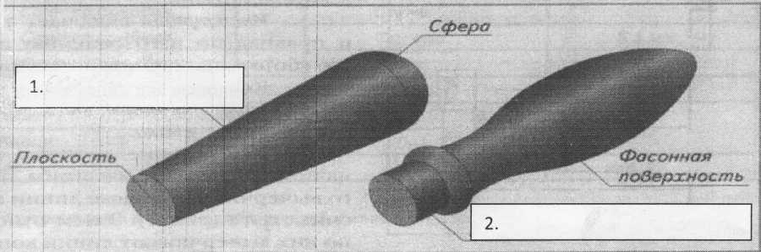

- Технологическая документация - это (отметьте знаком (+) все правильные варианты)'. а) технологическая карта и ГОСТ;
б) операционная карта и ГОСТ;
г) Маршрутная карта и ЕСКД;
г)|технологическая карта, операционная карта, маршрутная карта.
|
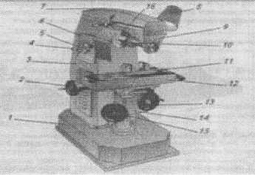
- Что изображено на рисунке (отметьте знаком (+) все правильные варианты):
а) технологическая машина;
б) бытовая машина;
в) транспортная машина;
г) электронно-вычислительная машина

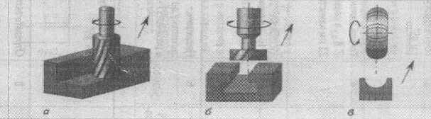
10. Какой режущий инструмент показан на рисунке (отметьте знаком (+) все правильные варианты):
а) свёрла;
б) фрезы;
В) развёртки;
г) буры.

11. Механические свойства металла (отметьте знаком (+) все правильные варианты):
а) | обработка резанием;
б) прочность;
в) жидкотекучее
г) свариваемость;

12. Технологические свойства металлов
а) прочность;
б) 1 упругость;
в) ковкость; ^ ^
г) твердость.
13. Как называется этот инструмент (отметьте знаком (+) все правильные варианты)'.
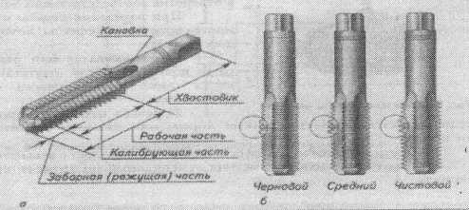
а) плашка и плашкодержатель;
б) развёртка;
в) | метчик;
г) нарезатель резьбы;
д) отрезатель резьбы;

14. Назовите не цветные сплавы
а) медь;
б) латунь;
в) сталь;
г) бронза;
д) дюралюминий

15. К технологическим машинам относятся:
а) двигатель внутреннего сгорания;
б) динамо машина;
в) паровая машина;
г) шлифовальная машина.
16. Что такое потребительская ценность товара (отметьте знаком (+) все правильные варианты):
а) надежность в пользовании, полезность, соответствие названия товара;
б) соответствие моде, современность;
в) нестандартность, своеобразие, соответствие индивидуальным вкусам, способность подчеркнуть достоинства покупателя (интерьера) или скрыть его недостатки;
г) свойство вещи сохранять и даже ^увеличивать свою потребительскую стоимость.

17. Приведите в соответствие уровень потребности и характеристику группы вещей
 | Уровень потребностей | Характеристика группы вещей
- ы | 1. Срочные | А) Вещи улучшенного качества, повышенной комфортности
- щ | 2. Обязательные | Б) Эксклюзивные вещи
 | 3. Желательные, но не обязательные | В) Вещи, которые следует купить немедленно.
 | 4. Престижные | Г) Вещи, которые обеспечивают нормальную жизнь семьи и каждого её члена

18. Какие 3 вида на чертеже считаются главными?
а) вид спереди, вид слева, вид сверху;
б) вид спереди, вид сзади, вид снизу;
в) вид слева, вид сбоку, вид сверху.
19. Видом художественной обработки древесины являются (ответьте знаком (+) все правильные варианты):
а) строгание;
б) сверление: в| выжигание;
г) сушка.
20. Каким газом заполнена лампа накаливания (отметь, знаком (+) все правильные варианты):
а) аргон;
б) криптон;
В) водород;
В) ацетилен.
21. Что такое текстура (отметьте знаком (+) все правильные варианты):
а) шпон;
б) фанера;
в) рисунок древесины;
г) наружный покров ствола, стебля и корня древесных растений.
22 . Выполнение проекта начинается (отметьте знаком (+) все правильные варианты):
а) со сбора информации для выполнения проекта;
б) с определения потребностей и возможностей проектной деятельности;
в) с изготовления изделия;
г)|с выдвижения идеи выполнения проекта.
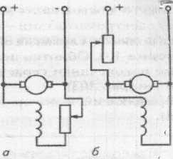
23. На рисунке (б) обозначена схема регулирования скорости в двигателях постоянного тока (отметьте знаком (+) все правильные варианты):
а) путём изменения величины тока возбуждения;
б) | путём присоединения двигателя к источнику питания;
в) | путём смены напряжения электропитания;
г) путём заземления одной из клемм электропитания.

24. Название деталей, входящих в изделие, указывается в (отметьте знаком (+) все правильные варианты):
а) основной надписи;
б) | спецификации;
в) сборочном чертеже
г) масштабе.

25. Вставьте недостающие слова:
Профессия - это род трудовой ________________требующий определенной______________ и являющейся обычно ________________ существования. _________________

ВСЕРОССИЙСКАЯ ОЛИМПИАДА ШКОЛЬНИКОВ ПО ТЕХНОЛОГИИ
школьный этап
2019-2020 учебный год
5-6 класс (юноши)

- Творческий проект –это…(напишите правило)

- Строение ствола состоит из:
1) кора
2) сердцевина
3) стебель
4) луб
5) сучок
6) годичные кольца
7) сердцевидные лучи
8) ядро
9) заболонь
3. Назовите виды древесных материалов.

4. Основные инструменты для обработки древесины:
А) рубанок, б) молоток, в) топор, г) напильник, д) чертилка, е) киянка, ж) отвертка.

- Назовите инструменты для разметки заготовок из древесины?

6.Что необходимо для пиления на подкладной доске:
А) заготовка, б) верхний упор, в) брусок, г) верстак, д) подкладная доска.

7. Устройство рубанка с металлической колодкой:
А) колодка, б) ручка, в) рукоятка, г) регулировочные винты, д) заклепка, е) нож, ж) стружколоматель, з) зажимной винт, и) винт, к) держатель.

8.Какие виды гвоздей вы знаете?

9.Как называется инструмент для выпиливания из фанеры?

10.В чем отличие металлов от древесины?

11. Назовите пороки древесины?

12. Правила безопасной работы на токарном станке по дереву.

 | вопросы | Укажите номер правильного ответа
 |  | №1 | №2 | №3
13 | Какая линия используется в качестве выносной?
14 | При каком масштабе изображение уменьшено?
15 | Где выделен вид сверху?
16 | Найдите ножницы для резания металла. | 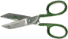
17 | Где разметка выполнена правильно?
18 | Что необходимо использовать при резании металла?

19 | Каким инструментом наносят риски?
20 |  | На каком рисунке передаточное отношение равно 1?
21 |  | Где у токарного станка по обработке древесины станина? | 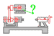 |  | 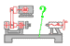 |  | 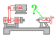
22 |  | Какую заготовку можно обрабатывать на токарном станке?
23 |  | Что не подойдёт для точения внутренних полостей?

24 | Какая линия используется в качестве осевой?
25 | Какой элемент оформления называется галтелью? |  | 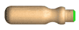

ВСЕРОССИЙСКАЯ ОЛИМПИАДА ШКОЛЬНИКОВ ПО ТЕХНОЛОГИИ
школьный этап
2019-2020 учебный год
10-11 класс (юноши)

Ключ правильных ответов олимпиадного задания по технологии

3
1
2
5
4
3
2
1
4
2. сопло; 5. вода
2; 4
3

3
3
3
3
2
4
4
1;2
3
2
1
4
2; 5
4
1) трансформатор; 2) Транзистор; 3) резистор; 4) выключатель; 5) источник питания
4
4
3
Спроса и предложения; занятости; оплаты
3
2
3
2

ВСЕРОССИЙСКАЯ ОЛИМПИАДА ШКОЛЬНИКОВ
школьный этап
2019-2020 учебный год
7-8 класс (юноши)

1. | наука о преобразовании материалов, энергии и информации
2. | в
3. | а
4. | а
5. | б
6. | а
7. | 1. конус, 2. цилиндр
8. | г
9. | а
10. | б
11. | б
12. | в
13. | в
14. | в
15. | г
16. | г
17. | 1-В, 2-Г, 3-А, 4-Б
18. | а
19. | в
20. | а, б
21. | в
22. | б
23. | в
24. | б
25. | деятельности, подготовки, источником

Ключи к ответам

ВСЕРОССИЙСКАЯ ОЛИМПИАДА ШКОЛЬНИКОВ
школьный этап
2019-2020учебный год
5-6 класс (юноши)
Ключ к ответам

- Творческий проект – это самостоятельная творческая итоговая работа, которую необходимо выполнить к концу учебного года.
- Строение ствола состоит из:
1) кора
2) сердцевина
3) луб
4) годичные кольца
5) сердцевидные лучи
6) ядро
7) заболонь

- Назовите виды древесных материалов: древесностружечные, древесноволокнистые плиты, шпон, фанера.

4. Основные инструменты для обработки древесины:
А) рубанок, б) молоток, в) топор, г) напильник, д) киянка.

5. Назовите инструменты для разметки заготовок из древесины; линейка, циркуль, рулетка, столярный угольник, малка.

6.Что необходимо для пиления на подкладной доске:
А) заготовка, б) брусок, в) подкладная доска.

7. Устройство рубанка с металлической колодкой:
А) колодка, б) ручка, в) рукоятка, г) регулировочные винты, д) нож, е) стружколоматель, з) зажимной винт, з) винт.

8. Какие виды гвоздей вы знаете: обыкновенные, кровельные, с насечкой, обойные, с винтовой канавкой, с потайной головкой.

9.Лобзик.

10. Металлы гораздо тверже и прочнее, чем древесина.

11. Назовите пороки древесины: трещины, повреждения насекомыми, червоточины, сучки, гниль, косослой.

12.не включать станок без разрешения учителя, работать на станке только в спецодежде и защитных очках, не отходить от включенного станка, работать только при опущенном защитном экране, не класть на него инструменты и заготовки.

13-3
14-3
15-1
16-2
17-3
18-3
19-2
20-3
21-2
22-3
23-1
24-2
25-1

